（左上隅ホチキス止）

2007年度
メディア情報学実験1
[CG]

提出日：2007/＿＿/＿＿

学籍番号：＿＿＿＿＿＿＿＿＿＿＿＿

氏名：＿＿＿＿＿＿＿＿＿＿＿＿＿＿

クラス：□Ａ □Ｂ □Ｃ

担当教員：大島 登志一

■本テンプレート内，ブルーの行は，充分に確認した後，適宜削除してよい．

（残してあっても差し支えない）

1 3次元CGソフトを使った3次元CGの作成

1.1 目的と実験環境
（■目的と実験環境について記述する）

1.2 課題1
（■課題1の内容を説明する）

1.2.1 作業手順
（■作業手順について簡単に説明する）
（■テキストに記載されている作成手順を工夫して変更した点があればそれも説明する）

1.2.2 結果
（■得られた結果を示す．以降，全ての図に関して，図を載せるだけでなく，必ず説明を加えること．最低限でも「図１に～を示す．」などの記述があること．）

（一例）課題1の結果を図1-1に示す．これは，1-2-1項での作業手順で作成したモデルに対して，次のような照明設定を行い，家屋なども一望できるよう視点位置を～においてレンダリングしたものである．照明の設定は，～の効果が得られるよう環境光源を設定し‥

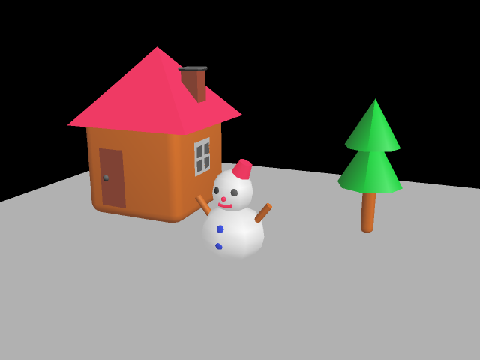
図1-1 雪だるま

（■図のキャプションは必ずつけること．）
（■図番号は，レポート全体を通じて通し番号をつけるか，章番号‐章内連番でも良い．前者の事例：図1，後者の事例：図1-1．ただし，レポート全体を通じて，一貫した規則に則ること）

1.3 課題2

1.3.1 作品概要
（■作品を示す代表的な図を添付し，制作意図と何を制作したのかを述べる）
（■作品を制作する上で特にどのような点にポイントを置いたか，などについて解説する）

1.3.2 制作手順
（■作品を制作するにあたって，どのような理由に基づいて，どのようなパーツ構成で実現するかなど，モデリング作業の方針について述べる．）
（■作品を構成するオブジェクトの数）
（■各オブジェクトの種類）
（■オブジェクト単位のレンダリング画像を示して，その制作手順を説明する．必要に応じて，アングルを変えるなど，任意に複数の画像を使用して良い）
（■表層的なGUIの操作手順を詳細に説明するのではなく，意図する効果や目的と，操作によって実行される設定や作用などを説明する）

1.3.3 結果
（■モデリングした物体のレンダリング結果を示す．必要に応じて，アングルを変えるなど，任意に複数の画像を使用して良い）
（■レンダリング画像を生成するにあたり，照明の方向や環境照明，視点位置や画角の設定についての意図を説明する）

1.4 考察

（■課題1・課題2の実施を通して，学んだことや分かったことを書く）
（■特に，課題2については，制作の意図を実現する上で解決する必要のあった課題とその対策について記述すること．）
（■意図通り行かなかったのであればその原因の分析や改善方法を考察し記載すること）
（■メタセコイア自体やその他3DCGソフト全般の操作性や機能について考察し，例えば，操作性の欠点や改良のための工夫など，理由なども併せて書く）
（■※客観的な事実に基づいた「考察」と主観的な「感想」は明確に分けて記載すること．感想は次節1.5に書く．）

1.5 感想
（■オプション：感想があれば，自由に感想を述べて良い．）

1.6 参考文献

（■オプション：配布資料以外で参考にしたものがあれば記述する．）

2 OpenGLライブラリを使った3次元CGプログラミング

2.1目的と実験環境

（■実験の目的について述べる）

（■OS，描画APIなどの実験環境について記述する）
（■コンパイル方法などの基本手順について説明する）

2.2 基本問題

（※テキスト課題1は割愛して，課題2から始めて良い）

2.2.1 課題2

＜内容＞
（■実験の内容について述べる）
（例）sample2.cのプログラムを変更して，中心(0.0, 0.0)，半径0.5の円を～

＜結果＞
（■各結果の画像と簡単な説明を記述する．図のキャプションは必ずつけること）
（例）n=10としたときの実行結果を図2-1に，n=100としたときの実行結果を図2-2に示す．

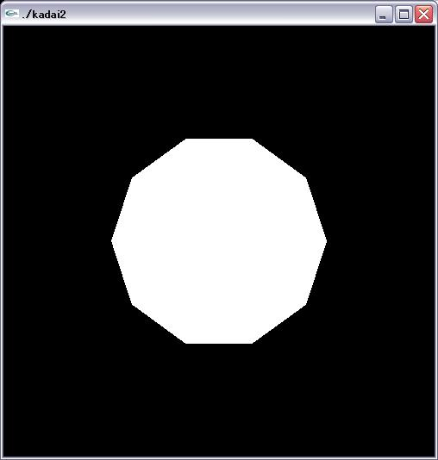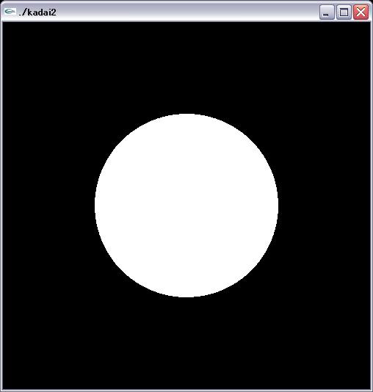
図2-1 課題2の実行結果(n=10) 図2-2 課題2の実行結果(n=100）

＜ソースコードの説明＞
（■プログラム中の追記＋修正について，目的・意図とその内容を文章で明確に説明する．）
（■ソースコード中にも説明のコメントを挿入すること．以降の課題でも同様．）
（■ページ数が無用に多くなるため，本wordファイルにはソースコード全体は埋め込まないこと．プリントアウトをレポートの末尾にまとめて添付すること）
（■説明のために，ポイントとなる部分を抜粋して示すのは良い．）

（例）四角形を円に変更するために，リスト2-1に示すように，関数＊＊のglBegen とglEndの間の描画部分を・・・・に修正した．

リスト2.-1 課題2のソースコード変更箇所
--------------------------------
glBegin(GL_POLYGON);
…
glEnd();
--------------------------------

■＜考察＞
（■何について考察するのか，から書くこと）
（例）ここでは，実験の結果に基づき，～について考察する．
（■本課題の主な着眼点（以下着眼点）：分割数を10から100に変更してどうなったか．またその結果から，nの効果と副作用などを考察する）

（■以下，課題1と共通な注意についての補足は省略するので，注意すること）

2.2.2 課題3

＜内容＞

＜結果＞

＜ソースコードの説明＞

■＜考察＞
（■着眼点：平行投影から透視投影に変更すると，何がどうなるか．それはなぜか．利点は何か．）

2.2.3 課題4

＜内容＞

＜結果＞

＜ソースコードの説明＞

■＜考察＞
（■着眼点：sample3 の結果と比較して何がどうなったのか．変換を変更してどうなったか．それはなぜか．）

2.2.4 課題5

＜内容＞

＜結果＞

＜ソースコードの説明＞

■＜考察＞
（■着眼点：10行目，19行目をコメントアウトし，25行目で0.001度づつ増加するように変更するとどうなったのか．それはなぜか．）

2.2.5 課題6-1

＜内容＞

＜操作方法＞
（■操作とそれに対するプログラムの動作を記載する）
（例）[q]キーを押す：プログラムが終了する

＜結果＞

＜ソースコードの説明＞

■＜考察＞
（■着眼点：scanfなどの標準入力とイベントコールバックによるキー入力との相違点と特徴を考える）

2.2.6 課題6-2

＜内容＞

＜操作方法＞

＜結果＞

＜ソースコードの説明＞

■＜考察＞
（■着眼点：マウスのコールバックとキーボードのコールバックの機能的相違を考える．ヒント：引数の違いを見ると良い）

2.2.7 課題7

＜内容＞

＜操作方法＞

＜結果＞

＜ソースコードの説明＞

■＜考察＞
（■着眼点：スムーズシェーディングの効果と制約などについて考える．）

2.2.8 課題8

＜内容＞

＜操作方法＞

＜結果＞

＜ソースコードの説明＞

■＜考察＞
（■着眼点：顔と目や耳などのパーツを同時に動かすためにはどのようなプログラム上の配慮が必要であったか．）

2.3 総合問題

2.3.1 課題9

＜内容＞

＜パーツの説明＞
（■各パーツをどのようなオブジェクトで表現したのか）

＜結果＞

＜ソースコードの説明＞

■＜考察＞
（■着眼点：意図通りの表現となったか．どのようにすれば改善できるか．その根拠は何か．）

2.3.2 課題10

＜内容＞

＜操作方法＞

＜結果＞

＜ソースコードの説明＞

■＜考察＞

（■着眼点：頭を回転させるだけでも，様々な調整要因がある．頭の回転を表現するのにどのような自由度があるか．ヒント：スピードなど．）

2.3.3 課題11

＜内容＞

■＜ジャンプのモデル化＞
（■ジャンプ動作をどのようにモデル化したのか．なぜそのようにしたのか．）

＜操作方法＞

＜結果＞

＜ソースコードの説明＞

■＜考察＞
（■着眼点：ジャンプのモデル化は適切と判断できるか．その理由．
また，どのようにすれば改善できるか．その理由．）

2.3.4 課題12

＜内容＞

■＜操作と歩行動作のモデル化＞
（■操作と歩行動作をどのようにモデル化したか．それはなぜか．）

＜操作方法＞

＜結果＞

＜ソースコードの説明＞

■＜考察＞
（■着眼点：歩行動作のモデル化は妥当なものであったか．またそのインタフェースは操作しやすいものであったか．どのようにしたら改良できるか．その理由も明記．）

2.3.5 課題13

＜内容＞

■＜追加パーツと対話操作機能の説明＞
（■追加パーツと対話操作機能について，その内容と目的や理由を明記すること）

＜操作方法＞

＜結果＞

＜ソースコードの説明＞

■＜考察＞
（■着眼点：追加したパーツは意図通りの効果をもらたしたか．それはなぜか．また追加機能は意図通りの効果をもたらしたか．それはなぜか．どのようにした改良できるか．それはなぜか．）

2.4 まとめ

2.4.1 CGアプリケーションと描画APIについての考察
（■着眼点：3次元CGアプリケーションソフトとOpenGLなどのグラフィックAPIの機能的な包含関係について述べる）

2.4.2 OpenGLを利用したアプリケーションについての考察
（■着眼点：2.4.1 での考察を踏まえて，OpenGLなどを利用してCGソフトを開発するためにOpenGLが提供する機能の他にどのような機能を別途実装する必要があるかについて述べる）

■2.4.3 その他の考察

2.5 感想
（■感想があれば，自由に感想を述べてよい．省略の場合，下記ボックスをチェック）
□ 特になし

2.6 参考文献

（■配布資料以外で参考にしたものがあれば記述する）

CD-R入り紙封筒貼り付け

